**TRƯỜNG ĐẠI HỌC CÔNG NGHỆ THÔNG TIN**

**KHOA CÔNG NGHỆ PHẦN MỀM**



**ĐỒ ÁN MÔN  
 NHẬP MÔN ỨNG DỤNG DI ĐỘNG**

**Đề tài: ỨNG DỤNG QUẢN LÝ CHI TIÊU**

Giảng viên hướng dẫn: Phan Nguyệt Minh

Giảng viên thự hành: Hoàng Văn Hà

Sinh viên thực hiện: Bùi Nguyễn Anh Thư 17521102

Nguyễn Văn Quân 17520940

*TP. Hồ Chí Minh, ngày 06 tháng 01 năm 2020*

**LỜI CẢM ƠN**

Đầu tiên, nhóm chúng em xin gởi lời cảm ơn chân thành đến tập thể quý Thầy Cô Trường Đại học Công nghệ thông tin – Đại học Quốc gia TP.HCM và quý Thầy Cô khoa Công Nghệ Phần Mềm đã giúp cho nhóm chúng em có những kiến thức cơ bản làm nền tảng để thực hiện đề tài này.

Đặc biệt, nhóm chúng em xin gửi lời cảm ơn và lòng biết ơn sâu sắc nhất tới cô Phan Nguyệt Minh, thầy Hoàng Văn Hà. Đã giúp nhóm chúng em hoàn thành tốt báo cáo môn học của mình.

Trong thời gian một học kỳ thực hiện đề tài, nhóm chúng em đã vận dụng những kiến thức nền tảng đã tích lũy đồng thời kết hợp với việc học hỏi và nghiên cứu những kiến thức mới. Từ đó, nhóm chúng em vận dụng tối đa những gì đã thu thập được để hoàn thành một báo cáo đồ án tốt nhất. Tuy nhiên, trong quá trình thực hiện, nhóm chúng em không tránh khỏi những thiếu sót. Chính vì vậy, nhóm chúng em rất mong nhận được những sự góp ý từ phía các Thầy Cô nhằm hoàn thiện những kiến thức mà nhóm chúng em đã học tập và là hành trang để nhóm chúng em thực hiện tiếp các đề tài khác trong tương lai.

Nhóm em xin chân thành cảm ơn quý Thầy Cô!

**NHẬN XÉT CỦA GIẢNG VIÊN**

………………………………………………………………………………………………....

…………………………………………………………………………………………………

…………………………………………………………………………………………………

…………………………………………………………………………………………………

…………………………………………………………………………………………………

…………………………………………………………………………………………………

…………………………………………………………………………………………………

…………………………………………………………………………………………………

…………………………………………………………………………………………………

…………………………………………………………………………………………………

…………………………………………………………………………………………………

…………………………………………………………………………………………………

…………………………………………………………………………………………………

…………………………………………………………………………………………………

…………………………………………………………………………………………………

…………………………………………………………………………………………………

…………………………………………………………………………………………………

…………………………………………………………………………………………………

…………………………………………………………………………………………………

…………………………………………………………………………………………………

…………………………………………………………………………………………………

…………………………………………………………………………………………………

…………………………………………………………………………………………………

…………………………………………………………………………………………………

…………………………………………………………………………………………………

……………………………………………………………………………………………………………………………………………………………………………………………………………...………………………………………………………………………………………………

**Mục lục**

**Chương I: Giới Thiệu** 1

**1.** **Giới thiệu đề tài** 1

**2.** **Mục tiêu** 1

**3.** **Chức năng chính** 1

**Chương II: Thiết kế** 2

1. Thiết kế cơ sở dữ liệu 2

a. Các bảng trong CSDL 2

b. Đặc tả cơ sở dữ liệu 2

2. Kiến trúc chương trình **Error! Bookmark not defined.**

3. Sơ đồ lớp đối tượng((giới thiệu tên, chức năng, các thuộc tính, phương thức chính) 5

4. Giao diện thiết kế màn hình 6

**Chương III: Cài đặt và thử nghiệm** 10

1. Môi trường 10

2. Ngông ngữ cài đặt 10

3. Thử nhiệm đánh giá 10

**Chương IV: Kết luận & hướng mở rộng** **Error! Bookmark not defined.**

1. Kết luận **Error! Bookmark not defined.**

2. Hướng mở rộng **Error! Bookmark not defined.**

3. Nhân lực tham gia **Error! Bookmark not defined.**

1. Cách đánh giá **Error! Bookmark not defined.**

2. Thử nghiệm chương trình **Error! Bookmark not defined.**

# **Chương I: Giới Thiệu**

1. **Giới thiệu đề tài**

Trong cuộc sống, mọi người thường đặt ra mục tiêu kiếm tiền thật nhiều để có quyền được tiêu tiền thật thoải mái mà không phải suy nghĩ đến việc cạn kiệt. Nhưng đó là một quan niệm khá sai lầm, nếu bạn có kiếm được nhiều tiền đến đâu đi chăng nữa mà không có kế hoạch quản lý thì nó cũng sẽ mau chóng biến mất thôi. Các chuyên gia tài chính thường khuyên bạn nên trau dồi kỹ năng quản lý tài chính cá nhân để nắm rõ dòng tiền từ đâu đến và đi đến đâu. Hiện nay, công nghệ thông tin phát triển nên việc quản lý tài chính cũng dễ dàng hơn nhờ vào các phần mềm quản lý chi tiêu trên điện thoại.

1. **Mục tiêu**

Mục tiêu của app quản lý giúp bạn cân bằng giữa các khoản thu nhập và chi tiêu hàng tháng. Bạn muốn tiết kiệm để chuẩn bị cho một kế hoạch nào đó? Đây chính là lúc bạn phải kiểm soát gắt gao nguồn chi của mình sao cho hợp lý nhất: Tiền thuê nhà, tiền ăn, tiền học, tiền sinh hoạt phí,...

1. **Chức năng chính**

Ứng dụng quản lý chi tiêu bao gồm một số chức năng chính sau:

* Thêm tài khoản
* Thêm các khoản chi tiêu
* Thống kê chi tiêu theo ngày, tháng, năm.
* Hiện thị danh sách các nhóm chi tiêu
* Hiện trạng các tài khoản
* Lịch sửa chi tiêu

# **Chương II: Thiết kế**

1. Thiết kế cơ sở dữ liệu
   1. Các bảng trong CSDL

|  |  |  |
| --- | --- | --- |
| **STT** | **Tên bảng dữ liệu** | **Diễn giải** |
|  | TABLE_TAIKHOAN | Chứa thông tin tài khoản, loại hình và số tiền |
|  | TABLE_PHANNHOM | Chứa thông tin về nhóm, tên tài khoản |
|  | TABLE_THUCHI | Thông tin về việc thu chi |

1. Đặc tả cơ sở dữ liệu

* TABLE_TAIKHOAN

| **STT** | **Tên thuộc tính** | **Kiểu** | **Ràng buộc** | **Ý nghĩa/ghi chú** |
| --- | --- | --- | --- | --- |
| 1 | COLUMN_TAIKHOAN_ID_TK | INT | Primary key | Mã tài khoản |
| 2 | COLUMN_TAIKHOAN_TENTK | TEXT |  | Tên tài khoản |
| 3 | COLUMN_TAIKHOAN_LOAIHINH | TEXT |  | Loại tài khoản |
| 4 | COLUMN_TAIKHOAN_SOTIEN | TEXT |  | Số tiền |

* TABLE_PHANNHOM

| **STT** | **Tên thuộc tính** | **Kiểu** | **Ràng buộc** | **Ý nghĩa/ghi chú** |
| --- | --- | --- | --- | --- |
| 1 | COLUMN_PHANNHOM_MANHOM | INT | Primary key | Mã nhóm |
| 2 | COLUMN_PHANNHOM_TENNHOM | TEXT |  | Tên nhóm |
| 3 | COLUMN_PHANNHOM_TENKHOAN | TEXT |  | Khoản thu/khoản chi |

* TABLE_THUCHI

| **STT** | **Tên thuộc tính** | **Kiểu** | **Ràng buộc** | **Ý nghĩa/ghi chú** |
| --- | --- | --- | --- | --- |
| 1 | COLUMN_THUCHI_MATHUCHI | INT | Primary key | Mã thu chi |
| 2 | COLUMN_THUCHI_SOTIEN | INT |  | Số tiền |
| 3 | COLUMN_THUCHI_NGAY | DATE |  | Ngày |
| 4 | COLUMN_THUCHI_LYDO | TEXT |  | Lý do |
| 5 | COLUMN_THUCHI_MANHOM | INT | References | Mã nhóm |
| 6 | COLUMN_THUCHI_ID_TK | INT | References | Mã tài khoản |

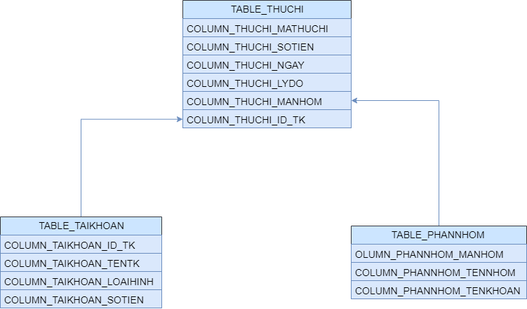

1. Sơ đồ lớp đối tượng

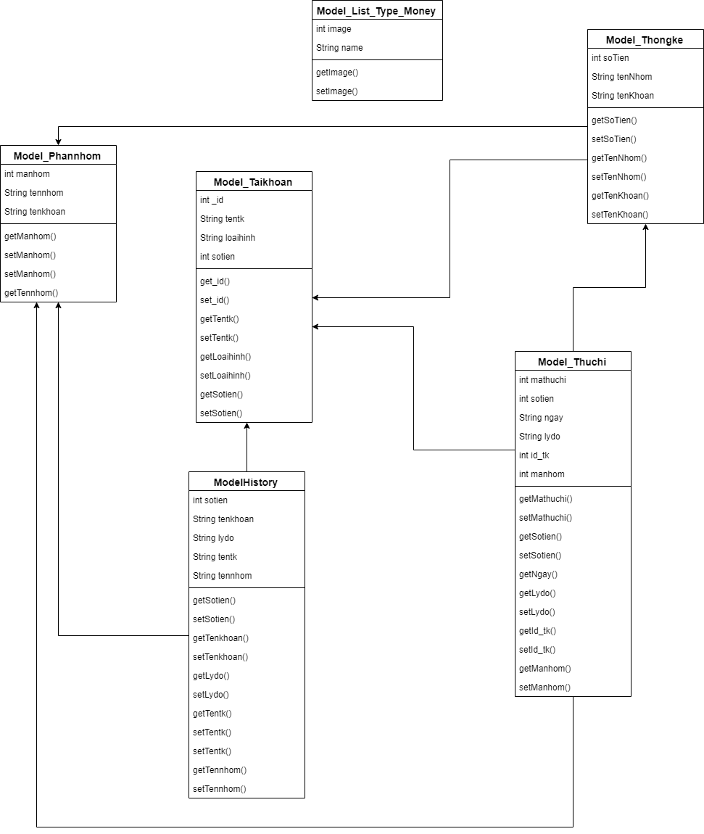

1. Giao diện thiết kế màn hình

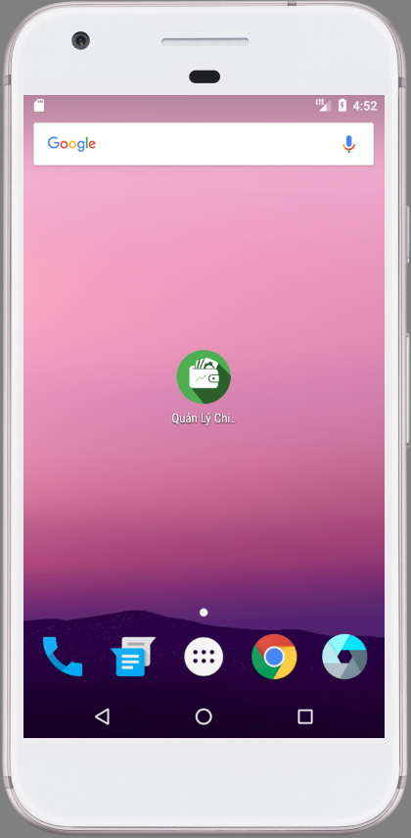 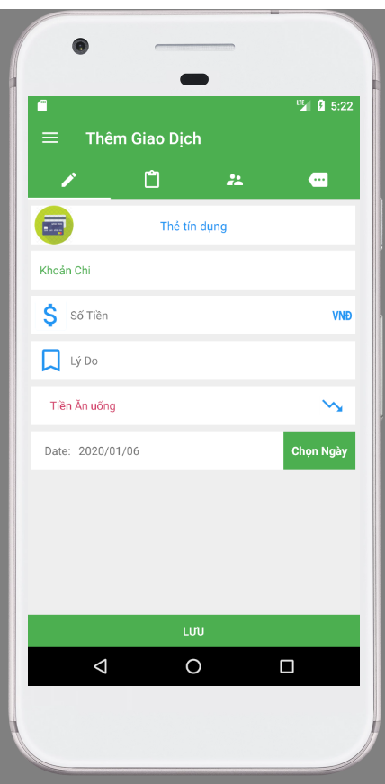

Hình 2: Màn hình thêm giáo dịch

Hình 1: Logo app

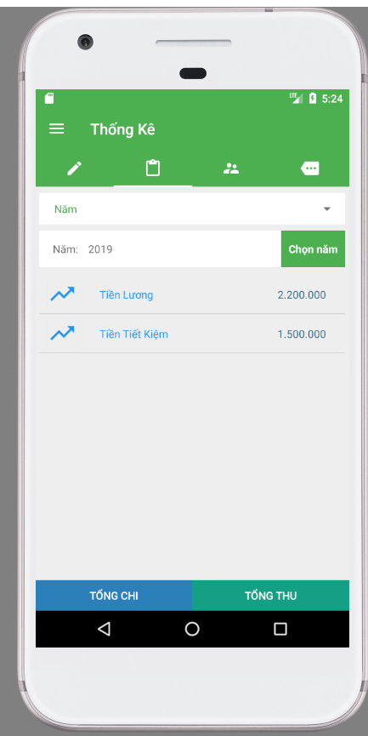 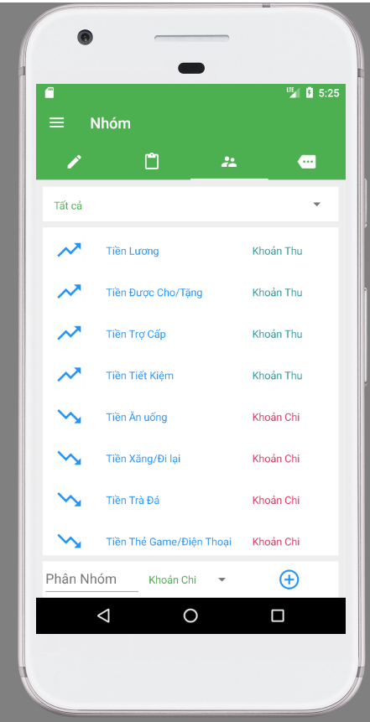

Hình 4: Màn hình phân nhóm

Hình 3: Màn hình thống kê

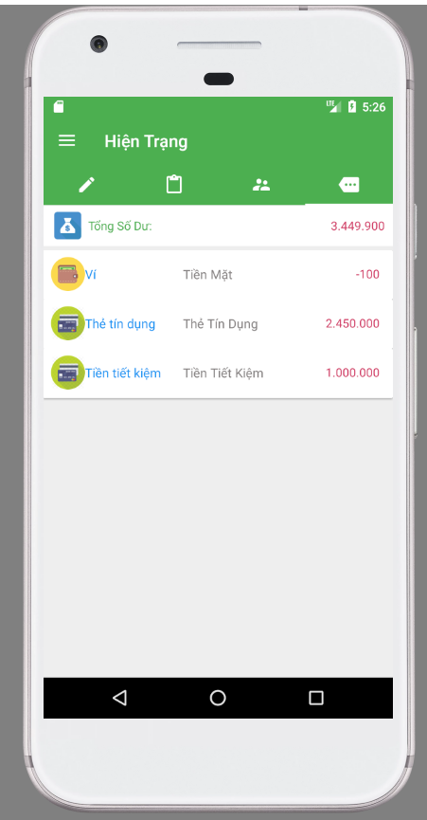 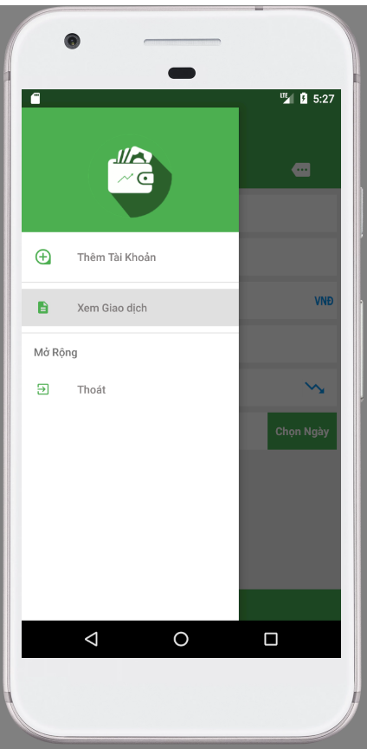

Hình 6: Màn hình quản lý

Hình 5: Màn hình hiện trạng

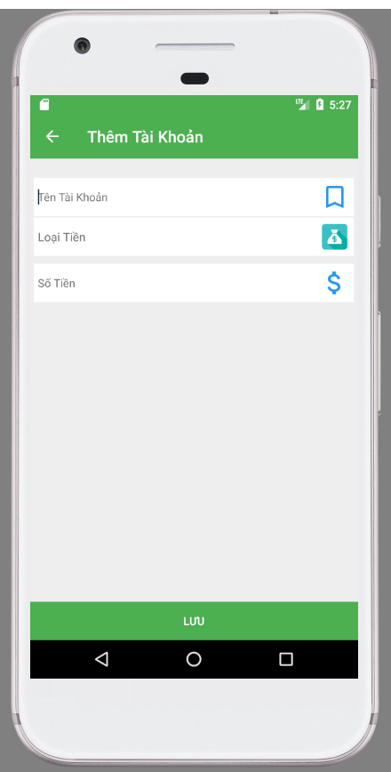 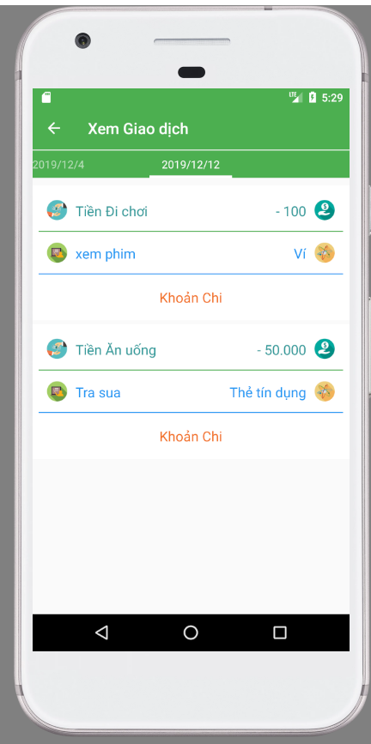

Hình 8: Lịch sử giao dịch

Hình 7: Màn hình thêm tai khoản

# **Chương III: Cài đặt và thử nghiệm**

1. Môi trường

* **Android Studio** là môi trường phát triển tích hợp chính thức dành cho phát triển nền tảng Android. Nó được ra mắt vào ngày 16 tháng 5 năm 2013 tại hội nghị Google I/O. Android Studio được phát hành miễn phí theo giấy phép Apache Licence 2.0.
* **Genymotion** là một trình giả lập dành cho Android (x86 với khả năng tăng tốc phần cứng OpenGL) và có sẵn các phiên bản Android được cấu hình sẵn. Đây là máy ảo rất tuyệt vời dùng để dành cho việc thử nghiệm ứng dụng. Dự án này đã phát triển từ phiên bản AndroidVM cũ và bây giờ, Genymotion đã đến tay nhà phát triển với giao diện và tính năng mới trong cài đặt và nhiều hơn thế nữa. Theo đánh giá của giới lập trình viên thì đây là máy ảo chạy nhanh rất nhiều lần so với Android Emulator và giúp tiết kiệm thời gian khi test ứng dụng.

1. Ngông ngữ cài đặt

* Java là một ngôn ngữ lập trình hướng đối tượng và dựa trên các lớp. Khác với phần lớn ngôn ngữ lập trình thông thường, thay vì biên dịch mã nguồn thành mã máy hoặc thông dịch mã nguồn khi chạy, Java được thiết kế để biên dịch mã nguồn thành bytecode, bytecode sau đó sẽ được môi trường thực thi chạy.

1. Thử nhiệm đánh giá

* Thử nghiêm: các chức năng sử dụng tôt, nhưng chưa đa dạng.

# **Chương IV: Kết luận và hướng mở rộng**

1. Kết luận

* Phần giới thiệu ứng dụng của nhóm em đến đây xin được kết thúc. Trong quá trình thực hiện ứng dụng, chúng em đã học tập được thêm nhiều kinh nghiệm trong việc thực hiện một dự án thực tế như là cách làm việc nhóm, cách sử dụng các phần mềm như Android Studio, Genymotion, cách sử dụng thư viện SQLite…Trong tương lai, nếu điều kiện cho phép, nhóm em sẽ tiếp tục phát triển ứng dụng này hoàn thiện hơn và hy vọng ứng dụng sẽ tiếp cận được với nhiều người sử dụng.

2. Hướng mở rộng

* Tích hợp thêm API ngân hàng cho ứng dụng.
* Thêm các chức năng Xóa Sửa lịch sử giao dịch.

*Hết*